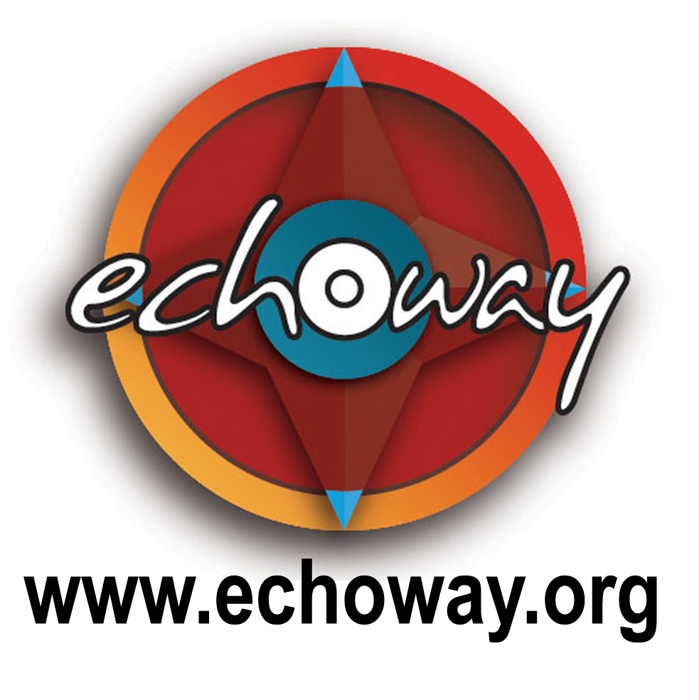
Grille d’analyse EchoWay

Vous avez décidé de mener une enquête de terrain pour l’association EchoWay. Votre objectif sera de glaner suffisamment d’informations afin que l’association puisse déterminer si le lieu visité est susceptible de recevoir l’un de ses trois symboles:



Tourisme solidaire Tourisme écologique Tourisme solidaire et écologique

Pour cela, un certain nombre d’étapes sont requises. Pas de panique : il n’est pas nécessaire qu’un lieu réponde en tout point aux exigences de la grille. Le plus important est d’avoir un portrait fidèle du lieu proposé.

Comment mener les entretiens ?
Annoncez-vous comme membre actif d’une association à but non lucratif s’occupant de faire la promotion du tourisme solidaire et écologique auprès des touristes français. Vous pouvez présenter le travail de l’association et montrer dans quelle mesure leur collaboration avec nous peut les aider à développer leur projet.
En premier lieu, il faut entrer en contact avec l’un des responsables du lieu, directement impliqué dans le projet depuis le début si possible, la personne la plus à même de répondre à toutes les questions.
Ensuite, allez interroger les personnes qui travaillent : guides, cuisinières etc. pour se faire une idée plus précise et plus globale du fonctionnement du lieu et de ce qu’il apporte à la population locale concernée.
Enfin, n’hésitez pas à parler avec les voisins, les épiciers du coin, les artisans pour avoir leur opinion.

Votre travail se décompose en deux parties distinctes :
- la description du projet qui apparaîtra sur le site internet d’EchoWay
- la grille d’analyse, qui restera un document interne mais permet d’aborder l’ensemble des problématiques.

1) Description du projet : Pour visualiser l’aspect final de la description, allez voir un projet déjà en ligne. Il sera possible d’insérer une photo par partie. Toutes les informations nécessaires à l'insertion du nouveau projet sur le site internet d'EchoWay est disponible sur le site dans votre Espace Membre.

Infos générales

Pays : France
Région : Ile de France
Lieu (nom du projet) : Ca se visite ! (balades urbaines). Tourisme participatif, solidaire, équitable et responsable.
Ville proche : Paris
Auteur (pour une mise à jour changez seulement la date): Aitziber MAZORRIAGA (8/01/10)

Pensez aussi à repérer le projet sur une carte du pays

Résumé type accroche, max 1000 signes:

Si vous avez envie de découvrir Paris et sa banlieue d’une manière différente, avec des révélateurs - accompagnateurs des quartiers, ses habitants et ses acteurs locaux (artisans, artistes, associations, entreprises de l’Economie Sociale et Solidaire, politiciens, etc), nous vous recommandons d’organiser une petite balade urbaine avec l’association parisienne « Ça se visite ! ».

Descriptif actuel du projet, max 1000 signes :

« Ça se visite ! » est une association qui propose des balades urbaines dans différents quartiers et arrondissements de Paris. Le souhait de cette association est de développer un tourisme urbain participatif, éthique, responsable et durable dans l’une de villes les plus touristiques du monde.
Grâce aux habitants et acteurs locaux (réseau de commerçants, associations, artistes, artisans, etc) impliqués dans ce projet, le visiteur a l’occasion de vivre la ville telle qu’elle est, de façon authentique !

Lors de balades, le révélateur-accompagnateur du quartier met en lien le visiteur avec le patrimoine historique, culturel et artistique du quartier et de la ville, mais aussi avec les gens qu’y habitent tous les jours.
Le temps n’est pas une contrainte, les débats et discussions sont ouverts tout au long du parcours et l’itinéraire peut être légèrement aménagé si vous le souhaitez. En effet, ce n’est pas impossible de terminer la visite par une petite rencontre avec un commerçant de produits équitables, un artiste ou artisan connu au niveau du quartier, une association qui agit en faveur de la mixité culturelle… Et de la même manière terminer la visite autour d’un verre dans « le bistrot du coin » afin de partager avec l’accompagnateur et le groupe tout ce que l’on a pu apprécier ou pas durant la balade. C’est aussi pour ça que l’association utilise le terme de tourisme participatif !

Écosystèmes à découvrir, max 700 signes (végétation, relief, faune..):

Culture(s) à découvrir, max 700 signes :

Paris est l’une des villes les plus cosmopolites du monde. Des quartiers comme Belleville abritent et accueillent en permanence des populations de tous horizons.
La balade du 20ème arrondissement à Ménilmontant par exemple vous offre la possibilité de découvrir le visage d’une Afrique francophone moderne, vivante, créative et engagée en rencontrant les habitants et artistes africains qui témoigneront de leur activité et de leur façon de vivre dans cette grande ville.

La mixité culturelle, la cohabitation des différentes cultures, le mélange, … est notamment ce que vous offre à découvrir « Ça se visite ! » dans toutes ces balades.

Activités, max 2000 signes :

Ça se visite ! propose diverses activités : des balades (à pieds ou en trottinette), des visites à thème, des rallyes de découverte, des visites guidées, …

Les balades se déroulent dans différents quartiers et la banlieue parisienne : Belleville, Ménilmontant, canal Saint-Martin, canal de l’Ourcq, Jules Joffrin, Clignancourt, Pantin, Porte Montmartre, Saint Ouen, Oberkampf, la Goutte d’Or, La Villette…

De plus, différentes balades à thème sont proposées pour un même quartier :
« Belleville d’hier et aujourd’hui », « Belleville alternative », « Belleville spécial arts de rue »…

Quand il s’agit d’un groupe constitué par avance, des balades sur mesure peuvent êtres organisées selon les centres d’intérêt des participants.

Pour avoir le descriptif de chaque balade nous vous conseillons d’aller voir le site Internent de Ça se visite ! Vous aurez tous les renseignements concernant le programme et la liste de balades proposées. www.ca-se-visite.fr

Historique max 2000 signes: Pourquoi ce projet a-t-il été créé ? Par qui ? Comment ? (Actions, aides, organisation, partenaires nationaux ou étrangers ? ...) Problèmes rencontrés ?

En 1999, deux jeunes femmes, Isabelle Boyer et Cathy Janvier, décident de profiter de l’opportunité des emplois-jeunes (dispositif mis en place par l’Etat afin d’aider dans la création d’emploi) pour trouver une activité professionnelle à des jeunes inactifs du quartier de Belleville.

Ces jeunes passaient leur temps dans les rues de Belleville et ils connaissent très bien le quartier. Elles ont donc eu l’idée d’inventer le métier d’accompagnateur-révélateur de quartier (ARQ) afin de revaloriser le quartier de Belleville, de le faire visiter d’une manière différente mais aussi de revaloriser ces jeunes vis-à-vis d’eux-mêmes, de leur voisinage et du public.

Une fois l’association « Belleville Insolite » créée, les accompagnateur-révélateurs de quartier sont formés en tant que « guides » et commencent à faire découvrir Belleville, son histoire, ses habitants et ses acteurs locaux. Au cours de balades, jeux de pistes et rallyes, ils vont emmener le public à la découverte de leur quartier avec des moments privilégiés entre visiteurs et visités. Cette initiative trouve un énorme soutien de la part des habitants, centres sociaux, hommes et femmes politiques et commence à avoir une popularité significative à Paris.

Cependant, 5 ans plus tard (en 2005), une fois les emplois-jeunes terminés, l’association « Belleville Insolite » fait faillite. Le modèle économique n’était plus viable, car 90-95% du chiffre d’affaire provenait d’aides publiques, et l’association a été obligée de fermer ses portes avec le licenciement de 15 salariés.

Regrettant la disparition de l’association, deux anciennes salariées de « Belleville Insolite », Laura Winn et Camille Marmet, décident de sauver cette initiative. Une nouvelle association est créée « A Bientôt à Belleville », avec le but de pérenniser le projet. Après plusieurs mois de travail (bénévole), Camille et Laura ont affiné leur projet : l’association « A bientôt à Belleville » change alors de nom pour s’appeler « Ça se visite ! »

Le volet réinsertion économique et professionnelle est mis de côté, en essayant de s’inscrire dans une démarche touristique. Ainsi, le projet s’étend progressivement en intégrant des nouveaux quartiers à découvrir : Oberkampf, Canal Saint Martin… c’est tout le Nord-Est parisien ainsi que Saint-Ouen et Pantin (en banlieue) qui commenceront à être visités.

Cette expérience durera 4 ans, jusqu’en novembre 2008. Une nouvelle faillite frappe le projet : même si l’équilibre entre ressources propres (entre 30% à 50%) et fonds publics (entre 70% et 50%) s’est nettement amélioré, il n’était pas encore satisfaisant. Trois salariés sont alors licenciés.

L’expérience ne fut pas négative, pendant 4 ans, 6 salariés furent successivement employés par la structure, une nouvelle forme de tourisme fut clairement mise en forme, et surtout, public, adhérents, acteurs locaux et partenaires furent convaincus de l’utilité du projet.

Malgré ces difficultés, aujourd’hui l’association continue d’exister et met toute son énergie dans la pérennisation et professionnalisation du projet.

Problèmes écologiques et/ou sociaux du lieu- village- région, max 2000s:

Projets de développement écologique ou social mis en place (préciser depuis quand), max 1500s:

L’aspect social et solidaire est mis en avant dans ce projet. L’idée étant de valoriser la vie du quartier et de renforcer une dynamique sociale et économique entre acteurs et habitants.
Le visiteur et le visité se rencontrent, l’échange et le partage d’expériences sont au cœur de la plupart des balades.
De plus, 10% du chiffre d’affaire annuel de l’association est réinjecté sur le territoire à travers les acteurs locaux :
- achat d’œuvre d’art des artistes et artisans du quartier de Belleville et autres (à Paris)
- restauration ou achat de produits dans les structures des intervenants ou commerçants qui sont plus ou moins impliqués dans le projet ;
- …

Il s’agit de valoriser économiquement les différents artisans, commerçants… (« intervenants » qui prennent la parole dans certains balades) à travers leur métier.

Logement/nourriture, max 500s :

Aménagement écologique en général, max 1500s : Pas d’aménagement écologique
Ensuite pour chaque domaine il est possible de détailler ou d'ajouter une photo :
- eau (500s) : O/N, descriptif :
- énergie (500s) : O/N, descriptif :
- déchets (500s) : O/N, descriptif :

Ecovolontariat , 700s: si des programmes d’accueil de volontaires sont véritablement en place.

Y aller : transports, 700s

Conseils aux voyageurs , max 1000s:

La durée de la balade est d’environ 2h30, mais cela peut durer un peu plus suite au diverses rencontres et discussions… Ne soyez pas pressés, profitez bien de ces moments de partage !

Tarifs, max 300s :

Tarifs des balades :

Plein tarif : 12€.

Tarif réduit : 10€ (- de 26 ans, étudiants, chômeurs, titulaires des minima sociaux, PMR, seniors, carte Cezam, La Villette ou Sporting Club Bellevillois)

Gratuit pour les - de 10 ans accompagnés.

Contact (tel, courriel, site web), max 700s :

63 avenue Parmentier
75011 Paris
Téléphone : 01 43 57 59 50
email : info@ca-se-visite.fr

« Label »: Ca se visite

Ça se visite ! vient de rejoindre l’ATES (Association pour un Tourisme Equitable et Solidaire). Pour en savoir plus sur l’ATES

2)La classification :

Il s’agit de savoir comment sont redistribués les gains et quelles interactions les touristes ont avec les habitants. On fait une différence entre un projet d’initiative privée et un projet d’initiative communautaire. Le projet d’initiative privée est solidaire s’il représente un apport à l’économie locale. Le projet d’initiative communautaire est solidaire s’il profite à l’ensemble de la communauté.
Pour évaluer un projet d’initiative communautaire, poser toutes les questions sauf celles précédées de « projet privé ».
Pour évaluer un projet d’initiative privée, poser toutes les questions sauf celles précédées de « projet communautaire ».
La fonction principale de cette grille est de faire réfléchir l’enquêteur EchoWay sur l’ensemble des aspects liés à l’activité touristique. La grille n’a pas la prétention d’être exhaustive ni adaptée à toutes les situations, c’est aussi le ressenti de l’enquêteur qui doit lui permettre de classer le projet.

Aspects qualitatifs du projet :

 | Bien | Moyen | Insuffisant
Qualité de l’accueil
Disponibilité du personnel
Environnement propre
Fraîcheur de la nourriture
Informations aux voyageurs sur les caractéristiques solidaires et/ou écologiques de la structure.
Propreté des chambres
Propreté des sanitaires
Pas beaucoup d’explications concernant l’aspect solidaire et social du projet et de l’association en tout début de la balade

I. Tourisme solidaire :

➔ I.1 Aspect économique :

I.1.1 Gestion financière du projet
 |  | Non  (0 point) | En projet  (1 point) | Partiel  (2 points) | Significatif  (3 points)
 | Le projet a-t-il entraîné une amélioration du niveau de vie pour les acteurs du projet ? |  |  | x
 | Les salaires correspondent ou sont au-dessus des salaires moyens de la région ? |  |  |  | x
 | Transparence de la gestion économique |  |  |  | x
 | La redistribution des fonds est équitable entre les acteurs du projet |  |  |  | x
 | Investissement des gains dans des projets de développement social/écologique |  |  | x
TOTAL GESTION FINANCIERE DU PROJET : note 1 = |  |  |  |  | 13/15

I.1.2 Impact économique local
 |  | Non  (0 point) | En projet  (1 point) | Partiel  (2 points) | Significatif  (3 points)
 | Salariés locaux |  |  | x
 | Priorité d’achats locaux pour l’alimentation |  |  |  | x
 | Priorité d’achats locaux pour l’artisanat |  |  |  | x
 | Le projet a permis le développement d’une économie ? si oui laquelle ?  - agriculture  - artisanat  - autres : |  |  |  | x
TOTAL IMPACT ECONOMIQUE LOCAL : note 2 = |  |  |  |  | 11/12

10% du chiffre d’affaire annuel est réinjecté sur le territoire à travers les acteurs locaux :
- achat d’œuvre d’art des artistes et artisans du quartier de Belleville et autres (à Paris)
- restauration ou achats des produits dans les structures des intervenants ou commerçants qui sont plus au moins impliqués dans le projet

Il s’agit de valoriser économiquement les différents artisans, commerçants… (« intervenants » qui prennent la parole dans certains balades) à travers leur métier.

➔I.2 Aspect social :

I.2.1 Fonctionnement démocratique
 |  | Non  (0 point) | En projet  (1 point) | Partiel  (2 points) | Significatif  (3 points)
 | Participation de la population locale à l’élaboration du projet. |  | x
 | Décisions prises de manière démocratique au sein du projet. |  |  |  | x
 | L’activité touristique est menée en harmonie avec les traditions et les activités de la région. |  |  |  | x
TOTAL FONCTIONNEMENT DEMOCRATIQUE : note 3 = |  |  |  |  | 7/9

I.2.2 Volonté sociale
 |  | Non  (0 point) | En projet  (1 point) | Partiel  (2 points) | Significatif  (3 points)
 | Respect de l’égalité homme/femme : |  |  |  | x
 | Conditions de travail décentes |  |  | x
 | Protection des enfants
 | Formation reçue par les membres du projet |  |  |  | x
TOTAL VOLONTE SOCIALE : note 4 = |  |  |  |  | 8/12

I.2.3 Conséquences du projet
 |  | Non  (0 point) | En projet  (1 point) | Partiel  (2 points) | Significatif  (3 points)
 | Renforcement des liens communautaires |  |  |  | x
 | Renforcement d’une dynamique sociale (Création d’autres projets solidaires, etc.) | x
 | La relation entre touristes et locaux va au-delà d’une simple relation commerciale. |  |  |  | x
 | Sauvegarde du patrimoine et de la culture traditionnelle |  |  |  | x
TOTAL CONSEQUENCES DU PROJET : note 5 = |  |  |  |  | 9/12

Résultat :
Pour savoir si la structure que vous venez d’analyser peut être considérée comme solidaire :

Si vous obtenez un total supérieur ou égal à 60, alors le projet est considéré comme solidaire.
Partie |  | Note | Coefficient | Nombre de points obtenus
Economique | Gestion financière | Note 1 = | 2 | 26/30
Economique | Impact local | Note 2 = | 2 | 22/24
Social | Fonctionnement démocratique | Note 3 = | 2 | 14/18
Social | Volonté sociale | Note 4 = | 1 | 8/12
Social | Conséquences du projet | Note 5 = | 2 | 18/24
TOTAL SOLIDAIRE |  |  |  | 88/108

II. Tourisme écologique :

Je n’ai pas rempli cette partie car la structure n’a même pas de locaux, pour l’instant le siège social est basé chez Sébastien (président de l’association) et les balades se font à pied ou à trottinette.

➔ II.1 Economies d’eau :

 | Non  (0 points) | En projet  (1 point) | Partiel  (2 points) | Significatif  (3 points)
Douche économique
Toilettes sèches
Lessive avec machine économique ou à la main
Utilisation de lessive sans phosphates ou savon naturel
Traitement des eaux usées,
si oui quelles méthodes :
- filtre organique
- plantes aquatiques
- argile
- autre
Protection des sources d’eau ou du milieu marin
Récupération des eaux de pluie
TOTAL ECONOMIES D'EAU : note 1 = |  |  |  | /21

➔ II.2 Economies d’énergie :

 | Non  (0 points) | En projet  (1 point) | Partiel  (2 points) | Significatif  (3 points)
Les installations électriques sont-elles respectueuses de l'environnement? (solaire, ampoules économiques,…)
Les autres sources d'énergie sont-elles respectueuses de l'environnement? (bois replanté,…)
Collecte des piles usagées
Informations à la population pour faire des économies d'énergie
TOTAL ECONOMIES D'ENERGIE : note 2= |  |  |  | /12

➔ II.3 Gestion des déchets :

 | Non  (0 points) | En projet  (1 point) | Partiel  (2 points) | Significatif  (3 points)
Compost
Tri
Recyclage
Informations pour limiter les déchets
Ramassage des déchets
TOTAL GESTION DES DECHETS : note 3 = |  |  |  | /15

➔ II.4 Mode de déplacement pendant les activités:

A moteur  (0 point) | Intermédiaire, véhicule écolo  (2 points) | Sans moteur : pied, cheval...  (3 points)
TOTAL MODE DE DEPLACEMENT : note 4 = |  | /3

➔ II.5 Formation/sensibilisation à l’environnement :

 | Non  (0 points) | En projet  (1 point) | Partiel  (2 points) | Significatif  (3 points)
Des touristes (pancartes, dépliants, etc.)
Des guides
De la population
TOTAL SENSIBILISATION : note 5 = |  |  |  | /9
Indiquer les moyens utilisés pour la formation/sensibilisation:

➔II.6 Projets :

 | Non  (0 points) | En projet  (1 point) | Partiel  (2 points) | Significatif  (3 points)
Projet de protection de l’environnement
TOTAL PROJETS: note 6 = |  |  |  | /3

➔ II.7 Autres questions :

 | Non  (0 points) | En projet  (1 point) | Partiel  (2 points) | Significatif  (3 points)
Les activités proposées sont-elles respectueuses de l’environnement ?
Utilisation de matériaux naturels locaux
Utilisation de nourriture locale
Cultures locales bio ou peu polluantes
TOTAL AUTRES QUESTIONS : note 7 = |  |  |  | /12

Résultat :
Pour savoir si la structure que vous venez d’analyser entre dans les critères du tourisme écologique, comptez les points obtenus pour chaque partie :

Partie | Note | Coefficient | Nombre de points obtenus
Economies d'eau | Note 1= | 2 | /42
Economies d'énergie | Note 2= | 1 | /12
Gestion des déchets | Note 3= | 2 | /30
Mode de déplacement | Note 4= | 3 | /9
Formation/sensibilisation à l'environnement | Note 5= | 2 | /18
Projets | Note 6= | 4 | /12
Autres questions | Note 7= | 2 | /24
TOTAL ECOLOGIQUE |  |  | /147

Si vous obtenez un total supérieur à 75 avec coefficients (soit la moitié des critères) nous considérons que la structure peut être classée en tant que structure écologique.

III. Tourisme solidaire et écologique :

Si vous obtenez un total supérieur à 65 pour la classification en tourisme solidaire et un total supérieur à 76 pour la classification en tourisme écologique, nous considérons que la structure est solidaire et écologique. A savoir qu’EchoWay donne sa préférence aux projets qui contiennent les deux notions et pour certains (ex : M.Thanongsi au Laos), les érigent en modèle.

Bilan :

